宜昌市林业综合执法支队美国白蛾监测诱捕器采购询价响应文件

供应商名称
（盖章）
2021年 月 日

- 报价一览表
序号 | 名称 | 规格及技术要求 | 单位 | 数量 | 单价（元） | 报价（元）
1 | 美国白蛾性信息素诱捕器（含诱芯） | 1.美国白蛾诱芯信息素成分有1，顺3，顺6-9S,10R-环氧-二十一碳三烯，顺Z3，顺6-9S,10R-环氧二十一碳双烯，顺9，顺12，顺15 -十八碳三烯醛等。信息素总含量≥5mg；其中1，顺3，顺6-9S,10R-环氧-二十一碳三烯信息素含量≥0.5mg；顺3，顺6-9S,10R-环氧二十一碳双烯信息素含量≥0.5mg；顺9，顺12，顺15 -十八碳三烯醛信息素含量≥4mg；  2.诱芯缓释载体：聚乙烯塑料；  3.诱芯缓释时间：90天；  4.美国白蛾诱芯具有省级及省级以上检测机构出具的信息素含量分析测试报告；  5.配套诱捕器为桶型诱捕器。 | 套 | 95
2 | 智能信息素光源诱捕器（含美国白蛾诱芯） | 1.智能信息素光源诱捕器由升降支架、集虫桶、旋涡循环风道座、涡轮风扇、诱芯篮、诱捕灯、太阳能光伏板、锂电池、GPS定位、4G主板、精准时间控制器、充放电保护板等组成；  2.符合GB/T 24689.1-2009植物保护机械、虫情测报灯GB/T 24689.2-2017植物保护机械杀虫灯；  3.*诱捕功能：采用专一性昆虫性诱剂+循环风道风吸+特定光波光诱三种诱虫模式相结合；  4.*具有物联网功能，能够实现设备无线数据传输，远程开关、GPS实时定位、诱芯更换提醒以及故障预警判断、支持多频段网络传输、支持本地串口调试（含两年网络使用费）；  5.控制器：控制器能有效采集、处理并储存光控传感器、雨控传感器、定位传感器的信息，并能控制计时、诱集光源、排水、存放等工作；  6.*可通过手机端和电脑端实现设备远程开关机、设备运行查看功能；  7.具有国家农机具质量监督检验中心出具的满足参数要求的检查报告。 | 套 | 4
总价（大写）： 小写：
报价包括： 1.含税开票 2.包调试安装 3.包后期1年维护。
供应商名称（盖章）
法定代表人或委托人（签字或盖章）
报价时间： 年 月 日

- 营业执照复印件（盖章）及法人身份证复印件（盖章）
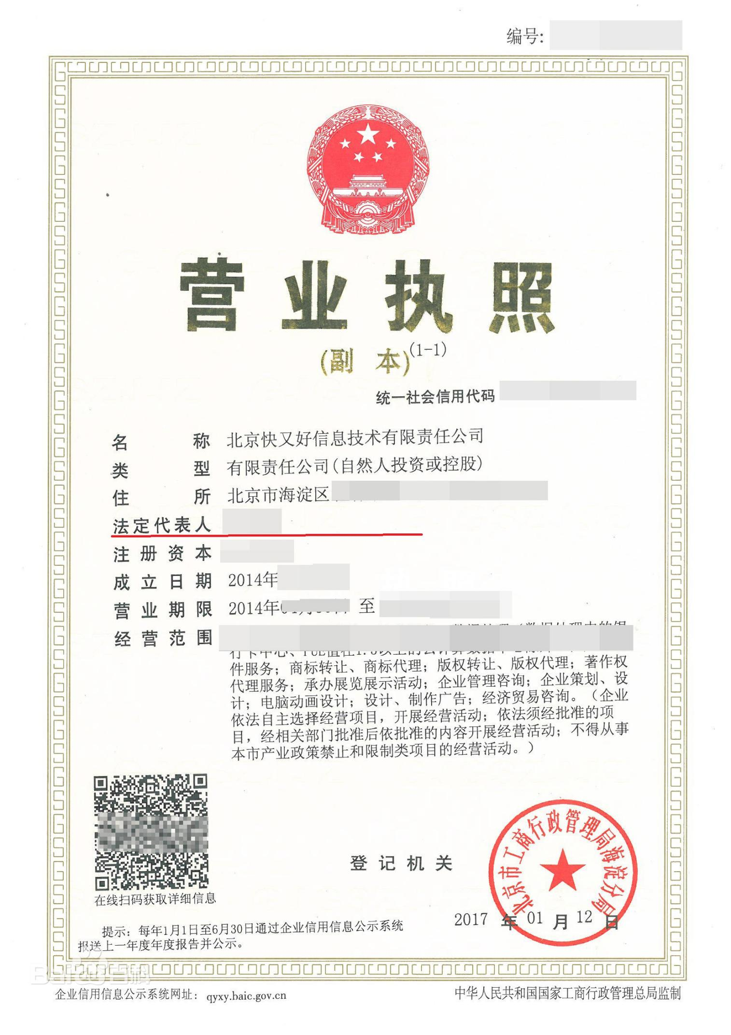

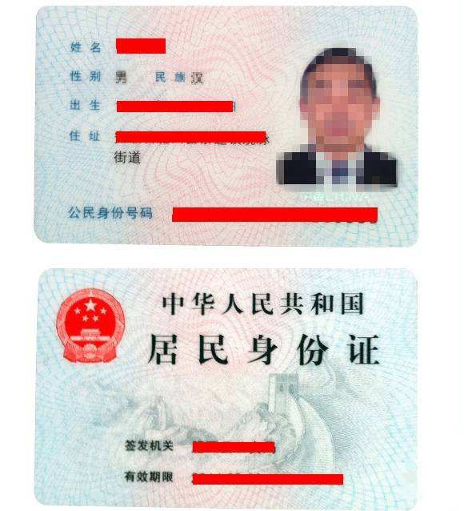
- 承诺书
联系电话：

承诺书

致宜昌市林业综合执法支队（宜昌市森林病虫防治检疫站）：
我单位如果中标宜昌市林业综合执法支队美国白蛾监测诱捕器采购项目，将保证做到：
1.保证提供的设备是全新的、符合国家相关技术标准或行业标准、国内相关部门手续完备、具有制造商质量保证书（或合格证明）的设备；
2.所提供的设备符合询价文件的技术要求；
3.所有设备提供一年保修；
4.保证每件设备和器材配件齐全、包装完整、完好未拆封；
5.保证严格按照国家相关规范进行安装，并保证所有投标产品质量符合国家相关法律、法规和规定的要求。

供应商名称（盖章）

法定代表人或委托人（签字或盖章）

年 月 日

